Deltagere: | Afbud fra:
Formand og kontaktperson Christian Brolle-Sørensen,
Næstformand Sognepræst Lene Flensted Johansen
Kirkeværge Per Perschke
Kasserer Henning Holbek
Medlem Inga Østerby
Sognepræst Majbrit Daugaard

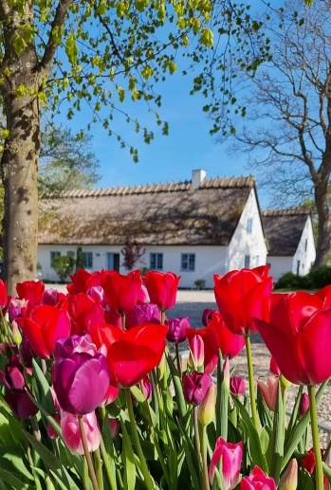

Sekretær Majbrit Daugaard

Dagsorden | Referat og beslutning
Punkt 1.
v/formanden Christian Brolle-Sørensen:
- Godkendelse af dagsordenen.
- Nuværende medlem af menighedsrådet Inga Østerbye har anmodet om at udtræde af menighedsrådet. Formanden foreslår at anmodningen imødekommes.
- Meddelelse fra formanden:
    - Babysamlesang er foreløbig aflyst pga Maria Schou Petersen opsigelse og sygemelding.
    - Der er Udfyldningsvalg i Rytterskolen til menighedsrådet den 11. marts kl. 19:00.

Punkt 2.
Orientering fra kassereren v/Henning Holbek:

Punkt 3.
Orientering fra kontaktpersonen v/Christian Brolle-Sørensen
    - Orientering om ændringer i personale situation:
    - Kirkesanger Maria Schou Petersen er fratrådt pr. 28.02. 2025.
    - Katja Krener, ansat som kirketjener pr. 01.02.25
    - Helena Andreasen er ansat som gravermedhjælper 01.02.25

Punkt 4.
Orientering fra sognepræst Lene Flensted Johansen og Majbrit Daugaard:

Punkt 5
Orientering fra Kirkeværgen v/Per Perschke:
Til beslutning: Fastsættelse af lejepris af Rytterskolen.

Punkt 6
Godkendelse af en mulig pinsegudstjeneste i grusgraven indeholdende en række aktiviteter. Sognepræst Majbrit Daugaard informerer nærmere på mødet.

Punkt 7.
Kirkegårdsudvalget:

Punkt 8.
Orientering fra Præstegårdsudvalget:

Punkt 9.
Orientering fra Aktivitetsudvalget:

Godkendt referat af 27. februar 2025 kl. 19.00 i Rytterskolen:

Christian Brolle-Sørensen,
Formand og kontaktperson ______________________________________

Per Perschke,
kirkeværge ______________________________________

Henning Holbek
Kasserer ______________________________________

Sognepræst Lene Flensted Johansen _____________________________________

Sognepræst Majbrit Daugaard ______________________________________

Medlem Inga Østerby ____________________________________

